Обелиск воинам- односельчанам, погибшим на фронтах Великой Отечественной войны п. Лондоко
В 1974 году в п. Лондоко напротив цементного завода был установлен обелиск, увековечивающий воинов- земляков, погибших на фронтах войны. Обелиск представляет собой вытянутую пирамиду, которую венчает пятиконечная звезда. У основания стелы находится мемориальная плита с надписью «Никто не забыт! Ничто не забыто! Вечная память односельчанам, погибшим за Родину в Великой Отечественной войне». По бокам стелы справа и слева расположены мемориальные доски на которых написаны 77 фамилий погибших односельчан.
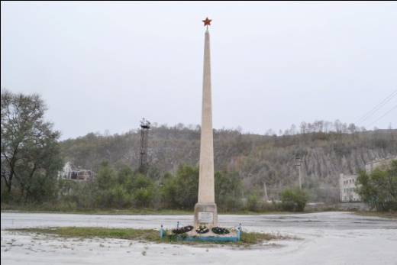
Территория завода находится далеко от села, поэтому в 2005 г. местными властями было принято решение установить памятник воинам, призванным на фронт из п. Лондоко у Дома культуры.
